Na základě ustanovení odst. 1, § 39, zákona č. 128/2000 Sb., o obcích
(obecní zřízení), ve znění pozdějších předpisů,

zveřejňuje Obec HODICE

záměr

na převod této nemovitosti:

pozemek p. č. 779/3
v k. ú. Hodice, okr. Jihlava.

Jedná se o pozemek p.č. 779/3 o výměře 1397 m² v lokalitě „za tratí“ za účelem realizace podnikatelského záměru - výstavby manipulační plochy a skladu řeziva.

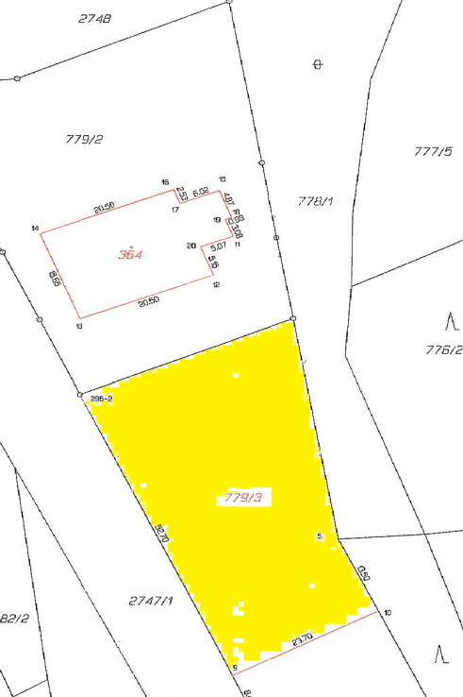

Bližší informace můžete získat v kanceláři Obecního úřadu v Hodicích.

Doložka podle § 41 zákona č. 128/2000 Sb., o obcích (obecní zřízení), ve znění pozdějších předpisů:

Vyvěšeno dne 23. července 2014

Sňato dne 8. srpna 2014

